**Межрегиональный фестиваль**

**«РобоФест – Создаем будущее – 2022»**

Направление: «Физический эксперимент»

Команда: «Атом»

«Ледяные эксперименты»

Выполнил: учащийся 8 класса

МКОУ «Виноградненский лицей имени Дедова Ф.И.»

Шевцов Юрий Витальевич

Руководитель: учитель физики

Швыдкая Елена Николаевна

Городовиковский район, 2022г.

**Анкета участника**

**Регионального конкурса для обучающихся**

**«Физический эксперимент»**

|  |  |
| --- | --- |
| Название команды | Атом |
| Класс | 8 |
| Школа (полное наименование по уставу) | Муниципальное казённое общеобразовательное учреждение "Виноградненский лицей им. Дедова Ф.И." |
| ФИО руководителя  работы | Швыдкая Елена Николаевна |
| Должность | Учитель физики |
| ФИО руководителя образовательной организации | Нарыжная Татьяна Петровна |
| E-mail образовательной организации | *vinogradsh@rambler* |
| Название работы | «Ледяные» эксперименты |
| Дата заполнения | 10.02.22 |

**Введение**

Удивительная вода! Что же в ней удивительного, спросите вы?

Без воды на Земле не было бы никакой жизни. Её разыскивают на других планетах, но нашли до сих пор лишь лед. О том, что некоторые из характеристик воды идут вразрез с общепринятыми природными законами, натуралисты узнали еще в первой половине 19 столетия. Вода единственное вещество на Земле, которое может находиться сразу в трех агрегатных состояниях: твердом, жидком и газообразном. При кристаллизации вода в отличие от других веществ расширяется, а не сжимается. Вода обладает аномально высоким уровнем теплоемкости.

Известный академик Петрянов утверждает, что почти все физические и химические свойства воды являются исключением из правил существования всего сущего на нашей планете. Именно поэтому воду по праву можно назвать самым удивительным и уникальным веществом в природе.

На уроке физики, при изучении темы «Плавление и отвердевание кристаллических тел» учительница за пару минут приготовила нам мороженое из шоколадного молока и угостила нас. Показывая процесс приготовления лакомства, она спросила, в чем секрет быстрого охлаждения и отвердевания молока. Тогда я узнал, что добавление соли в лед приводит к понижению температуры плавления льда и решил подробнее изучить это явление.

**Цель работы:** изучить фазовый переход лед – вода при различных условиях.

Для достижения цели были поставлены следующие **задачи:**

* Изучить теорию плавление льда;
* Провести опыты по плавлению льда при различных условиях;
* Освоить работу датчика температуры физической лаборатории RELEON;

**Гипотеза**

Смесь льда и соли имеет более низкую температуру плавления, которая зависит от концентрации соли в растворе лед-вода-соль.

**Методы исследования**:

* Изучение информационных источников по данной теме;
* Проведение физического эксперимента с применением физической лаборатории RELEON;
* Обработка и обобщение полученных результатов.

**Теория явления**

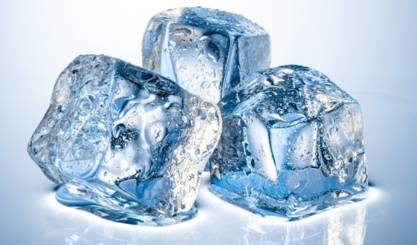

Рисунок Таяние льда – увлекательный процесс

Плавление – это процесс перехода вещества из твердого состояния в жидкое. Этот процесс происходит при постоянной температуре. Температура, при которой происходит плавление вещества, называется температурой  плавления  и является измеренной величиной для многих твердых веществ, а потому табличной. Температура плавления льда равна 00C.

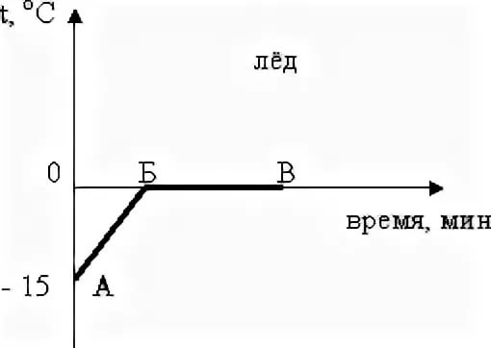Достанем лед из морозильной камеры и оставим на некоторое время в теплом помещении. Лёд получает некоторое количество теплоты, его внутренняя энергия увеличивается за счёт увеличения средней кинетической энергии движения молекул (участок АБ). Затем лёд плавится, его температура при этом не меняется (участок БВ), хотя лёд получает некоторое количество теплоты. Следовательно, его внутренняя энергия увеличивалась, но не за счёт кинетической, а за счёт потенциальной энергии взаимодействия молекул.

Рисунок График плавления льда

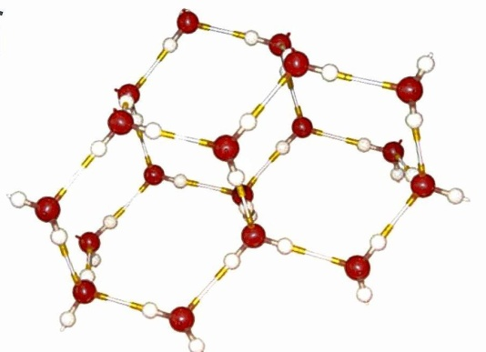Получаемая извне энергия расходуется на разрушение кристаллической решетки. Подобным образом происходит плавление любого кристаллического тела.

Рисунок Кристаллическая решетка льда

Плавление льда с помощью хлористых солей — сложный физикохимический процесс. При смешивании соли со льдом или снегом наблюдаются два процесса:

1) разрушение кристаллической решетки соли, который происходит с поглощением тепла;

2) гидратация (взаимодействие воды с химическими соединениями) ионов, который происходит с выделением тепла в окружающую среду.

Для поваренной соли первый процесс превалирует над вторым. Поэтому при смешивании снега с этими солями происходит активный отбор тепла из окружающей среды.

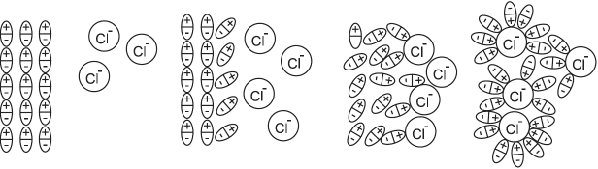

Рисунок Схема химической реакции при превращении льда в воду с растворением соли

Таким образом, реакция растворения хлористого натрия (NaCl) происходит с поглощением тепла — эндотермическая реакция. Температура замерзания раствора зависит от его концентрации: чем выше концентрация раствора, тем ниже точка замерзания.

Вода, которая образуется при плавлении льда, разбавляет раствор до тех пор, пока не наступит равновесие между концентрацией и температурой раствора. С этого момента плавление льда при данной температуре прекращается, так как разбавленный раствор по своей концентрации соответствует точке замерзания воды. Такие смеси называют «охлаждающие».

Из источников в Интернете я узнал, оптимальные условия получения «охлаждающей смеси» - криосмеси (греч. kryos — лёд). Раствор NaCl 23% концентрации замерзает при -21 °С. Было решено провести собственный эксперимент и выяснить на опыте эту зависимость.

*Разновидности криосмесей:*

1.Охлаждающие смеси из воды (или снега) и соли

2.Охлаждающие смеси из воды и двух солей

3.Охлаждающие смеси из кислот и снега

4.Охлаждающие смеси из солей с кислотами

5.Охлаждающие смеси некоторых органических веществ с твердой углекислотой

6.Антифризные растворы

*Применение криосмесей:*

* Раствор соли со льдом нашел широкое применение в борьбе со скользкостью льда в зимний период времени да дорогах и пеших участков для предотвращения ДТП или падения людей. Однако стоять на таком растворе гораздо холоднее чем просто на снегу.
* Быстрое охлаждение напитков или продуктов. сохранение продуктов на короткое время при отсутствии холодильника в тёплое время года
* Зимой применяются антифризы, не замерзающие при температурах до —40°С. Низкозамерзающие охлаждающие жидкости предназначены для применения в системах охлаждения двигателей.
* В медицине – охлаждающие пакеты. Локальная гипотермия – лечебное воздействие на ограниченные участки тела холодовых факторов, которые снижают температуру тканей не ниже пределов их криоустойчивости (5-10°С).
* Обработка металла. Фрезерование (отвод тепла от режущих инструментов). Нарезание резьбы на деталях. Прокатка листового металла
* Мороженое в домашних условиях. Достаточно взять небольшое количество шоколадного молока или сока, перелить и пластиковый пакет, герметично упаковать и поместить в больший пакет, в котором будет находиться смесь льда и соли. Сверху обернуть махровым полотенцем и интенсивно встряхивать 2 минуты. Мороженое готово!

**Интересные факты** Применение: морской лёд жители Севера употребляют в пищу. Но лёд они выбирают старый, многолетний. Он малосолёный. Свежезамерзший морской лёд солёный. Соляной раствор в глыбе льда помещается в своеобразные ячейки, которые перемещаются вниз под действием силы тяжести. Если лёд плавает в океане, то его солёный нижний слой растворяется, т.к. температура воды в океане выше температуры атмосферы. Лёд, таким образом, опресняется. Если льдина лежит на земле, то также происходит её опреснение. Поскольку температура земной поверхности выше атмосферной, то нижний слой подтаивает, и соль выходит наружу.

**Физический эксперимент**

Опыты проводил с использованием цифровой лаборатории по физике RELEON и приложения для обработки показаний датчика ReleonLite. Преимущества использования датчика температуры – мгновенная визуализация кривой изменения температуры со временем, малая погрешность измерений, наблюдение температурных точек в выбранном диапазоне температур и времени.

**Техника безопасности**

1. Приступая к работе, внимательно ознакомится с оборудованием;
2. Проверить работоспособность оборудования;
3. Проверить настройки датчика и при необходимости провести калибровку;
4. При проведении работы не превышать допустимый диапазон измерения датчика;
5. Осторожно обращаться со стеклянными приборами;

**Тема:** Выяснение зависимости температуры плавления льда от концентрации соли.

**Цель:** Опытным путем выяснить, как зависит температура плавления льда от концентрации соли в растворе лед-вода.

**Оборудование:** контейнер со льдом, калориметр или стакан, соль, весы, ЦЛФ RELEON с датчиком температуры, ноутбук с программой Releon Lite.

**Ход работы**

1. Подключить мультидатчик через блютуз адаптер к ноутбуку.
2. Запустить программу измерений Releon Lite. Отключить лишние датчики и оставить подключенным датчик температуры.
3. Проверить точность показаний термодатчика и при необходимости провести калибровку.
4. Запустить сбор данных кнопкой «Пуск». Произвести настройку датчика. Изменить диапазон измеряемых температур: верхний предел: 250С, нижний предел: -250С. При необходимости изменить интервал времени снятия показаний.
5. Определить массу льда с помощью весов.
6. Получить смесь воды со льдом, опустить в эту смесь термодатчик. Дождаться установления теплового равновесия и снять показания термодатчика.
7. Взять такую же массу льда и добавить порцию соли. Массу порции определить с помощью весов. Размешать полученную смесь и измерить установившуюся температуру.
8. Повторить опыт, Добавляя следующие порции соли и наблюдая за изменением показаний датчика температуры на экране приложения.
9. Добиться такой концентрации соли, при которой показания датчика температуры будут минимальные.
10. Результаты измерений занести в таблицу (сохранить).
11. По полученным данным сделать вывод.

**Результаты опытов**

Таблица 1. Результаты измерений

|  |  |  |  |  |
| --- | --- | --- | --- | --- |
| **№** | **mл (**льда)**, г** | **mc (**соли)**, г** | **%mс (**соли от общей массы льда)**, %** | **t** плавления льда**, 0С** |
| 1 | 100 | 0 | 0 | 0 |
| 2 | 100 | 10 | 10 | -6,1 |
| 3 | 100 | 15 | 15 | -12,5 |
| 4 | 100 | 20 | 20 | -16,5 |
| 5 | 100 | 25 | 25 | -19,6 |
| 6 | 100 | 30 | 30 | -16,4 |
| 7 | 100 | 40 | 40 | -10, 3 |

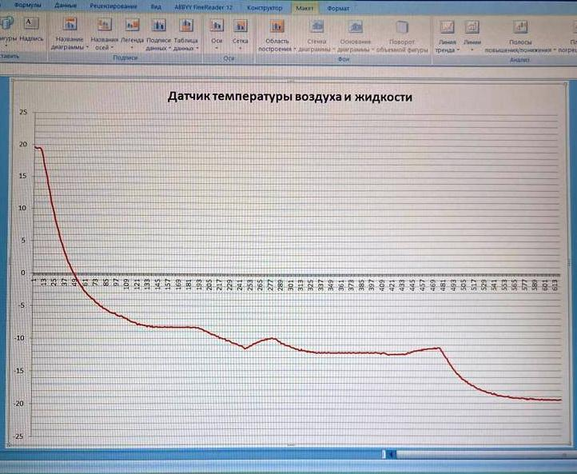

Рисунок График, построенный по измерениям датчика температуры в одном из опытов

На участке графика видно как меняется температура плавления льда от внешних условий. График построен по результатам одного из опытов, начальная концентрация соли была 10%. Скачок линии вниз показывает изменение температуры плавления льда при увеличении концентрации соли. Скачек линии вверх – погрешность измерений (щуп кратковременно оказывался выше раствора). На графике заметно, что минимальная температура плавления льда достигла значения -19,6. Дальнейшее увеличение концентрации соли к понижению температуры не привело. Только к ее увеличению.

**Выводы**:

* Процесс плавления протекает при постоянной температуре. Лучше работать с измельченным льдом. При обычных условия температура плавления льда составляет 00С.
* Добавление поваренной соли в ледяную крошку приводит к понижению температуры плавления льда. При наступлении теплового равновесия плавление происходит при температурах ниже нуля и остается неизменной в процессе плавления, если не менять концентрацию соли.
* Существует определенная концентрация соли в растворе лед+вода при которой температура плавления льда минимальна. По результатам наших опытов такая концентрация равна примерно 25%, а минимальная температура -19,60С. Дальнейшее увеличение концентрации соли в растворе приводит к выпадению соли в осадок, а температура смеси повышается.

|  |  |
| --- | --- |
| WhatsApp Image 2022-02-16 at 18.54.31.jpeg  Рисунок Калибровка датчика температуры | WhatsApp Image 2022-02-16 at 18.57.23.jpeg  Рисунок Настройка диапазона температурной шкалы |

|  |  |
| --- | --- |
| WhatsApp Image 2022-02-16 at 18.55.30.jpeg  Рисунок Измерение массы льда с учетом тары | WhatsApp Image 2022-02-16 at 19.18.44.jpeg  Рисунок Подготовка раствора соли и льда определенной концентрации |
| WhatsApp Image 2022-02-16 at 18.54.45.jpeg  Рисунок Проведение эксперимента | WhatsApp Image 2022-02-16 at 18.56.49.jpeg  Рисунок Температурная кривая по достижении максимальной концентрации соли в растворе |

**Заключение**

Работа меня увлекла. В ходе выполнения работы я изучил процесс плавления кристаллических тел, узнал о влиянии различных условий на ход протекания процесса. Открыл для себя новые знания о криосмесях и их применении. На опыте убедился в зависимости температуры плавления льда от концентрации соли в нем. Результаты моих опытов с долей погрешности близки к научно- определенным.

Освоил физическую лабораторию RELEON, приложение для измерений Releon Lite, способы получения и обработки информации при помощи датчика температуры.

Таким образом, можно сделать вывод, что методы экспериментальной физики позволяют понять и объяснить сложные, распространённые явления окружающей природы с помощью легкодоступных средств и физической лаборатории RELEON. Мои эксперименты связывают интересные физические явления с теорией и позволяют дополнить наглядный ресурс, используемый учителем на уроках, который помогает привлечь внимание учеников, заинтересовать их темой урока. А я убедился в уникальности воды и в твердом состоянии тоже!

**Источники:**

<https://bestlavka.ru/11-unikalnyh-svojstv-vody-interesnye-fakty-o-vode/>  
© bestlavka.ru

<https://bstudy.net/645082/tehnika/protsess_plavleniya_lda_himicheskimi_reagentami>

<http://www.hintfox.com/article/solnij-sneg-i-ego-osobennosti.html>

<https://ru.wikipedia.org/wiki/Лёд>